维普毕业论文（设计）检测系统
（学生）使用手册
一、登陆
登陆网址：https://oauth.fanyu.com/Login/123360og/1003
登陆账号：学号 密码：统一身份认证账号密码
（维普检测系统24小时服务维护QQ群：214767366）

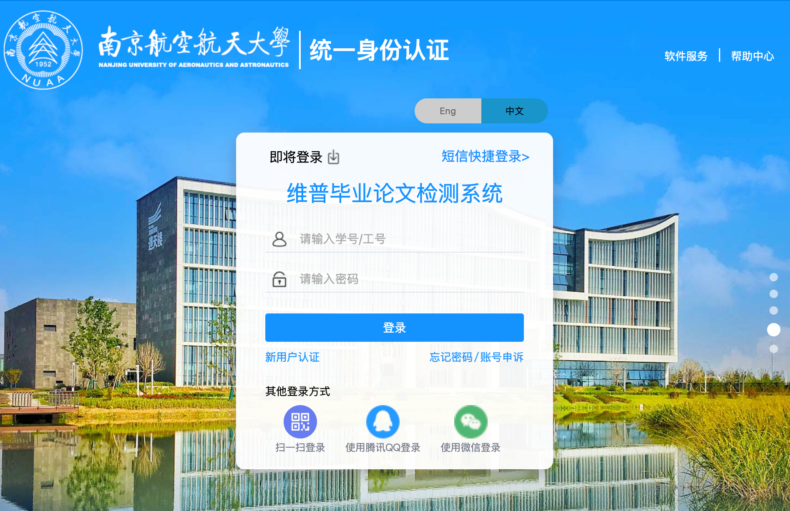二、学生提交送检文档步骤
被抽检学生上传论文（设计）-等待指导教师审核论文（设计）稿件-指导老师提交AIGC检测-学生查看检测并下载报告
- 学生上传论文（设计）

点击左侧功能栏-论文检测-论文提交按钮（页面会跳转至上传文件页面）
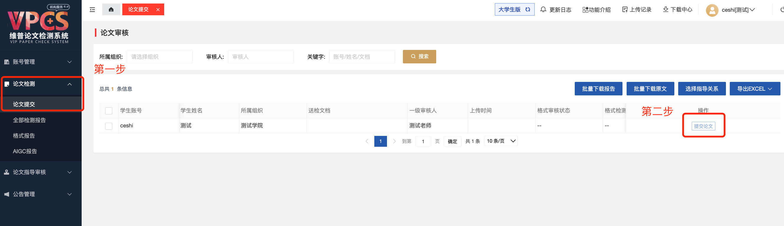
2.选择检测类型为“AIGC检测”
单篇文档的标准命名规范为：“学号-作者姓名-论文题目”。
上传分类为分必填项可不选。
单个文件在50MB以内，送检文档总字符数限制20万以内。
上传文档后点击下一步即可完成送检文档的提交。
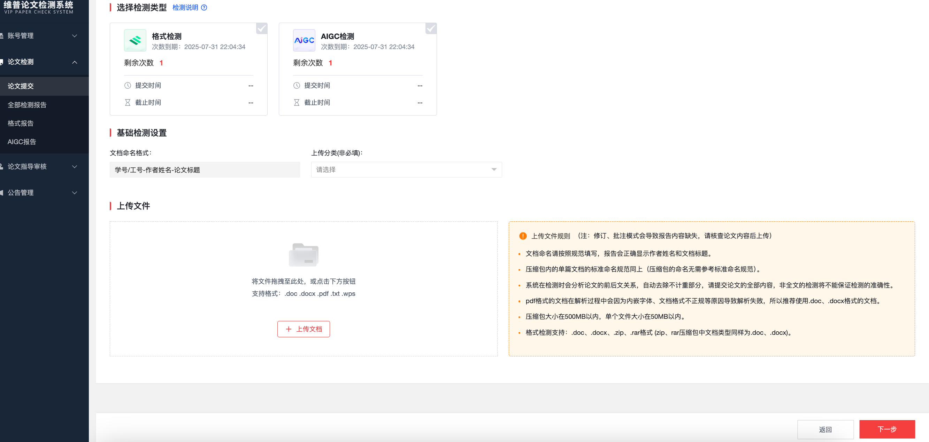
3.提交稿件后即进入指导教师审核流程，如指导教师未审核，学生需要修改稿件可以点击“重新提交”按钮或者点击“删除”按钮后重新提交送检文档。学生无须点击提交检测按钮，AIGC检测工作由指导教师完成。
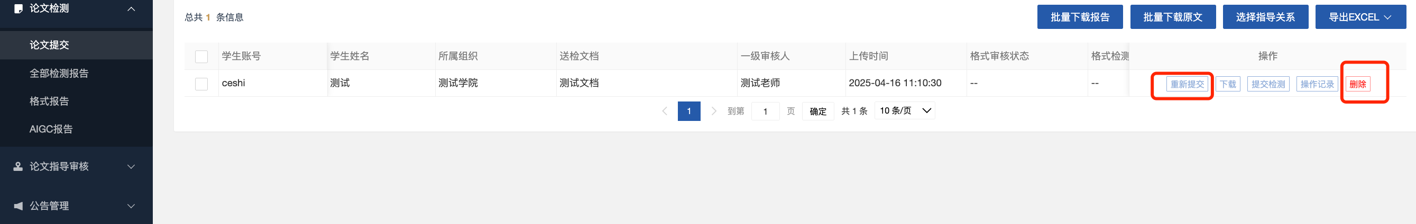
4.下载和查看检测报告。指导教师检测完成后学生即可查看和下载报告。
